**个人简介**

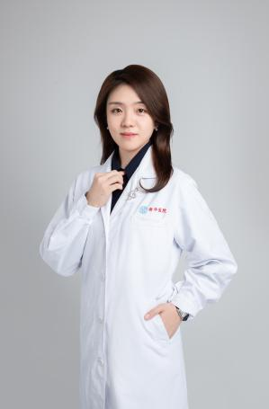姓名：张丹丹

职务：上海交通大学医学院儿科学院学工办主任

张丹丹，医学硕士（上海交通大学）、音乐治疗硕士（上海音乐学院）、心理学博士（华东师范大学）；擅长儿科音乐治疗，成人、儿童及青少年音乐疗愈研究工作；目前主持/参与多项音乐治疗研究项目，研究成果已在《European journal of pediatrics》、《J Asthma Allergy》等SCI及中文核心期刊杂志发表。

国家心理健康中心“音乐艺术促进心理健康（MAPMH)” 项目执行人

国家心理健康中心MAPMH沉浸式工作坊  负责人/主讲人

长三角区域“音乐艺术促进心理健康”联盟 办公室主任

MAPMHMAPMH上海科创实验示范基地 主任/特聘研究员/专业导师

上海音乐学院人工智能音乐疗愈重点实验室专家成员

上海交通大学医学院教师/上海学校心理咨询师

上海交通大学医学院附属新华医院 音乐治疗师

“全国音乐教师”认证教师 （高级）

上海“白玉兰”国际音乐节专业评委

中国优生科学协会儿科临床与儿童保健分会 委员

中国妇幼健康研究会儿童发育与疾病分会 委员

中国妇幼保健协会儿童行为与发育学组 委员

中华医学会儿科分会 执行秘书